串口是MCU最重要的一个通信端口，几乎所有的嵌入式产品都会用到串口，可能是产品预研的时候用来调试，可能是与某一个外设连接收发数据，还可能用来对产品进行固件升级。这篇文章主要给大家介绍一下如何用串口进行调试，也就是打印log。

打印log最常用的方法是printf，所以要解决的问题是将printf的输出重定向到串口，然后通过串口将数据发送出去。
首先要配置串口，串口的配置包括：
- 开启串口和GPIO时钟
- GPIO引脚模式配置
- 串口波特率、数据位、停止位、校验位的配置
- 使能串口
代码如下（使用stm32 LL库）：
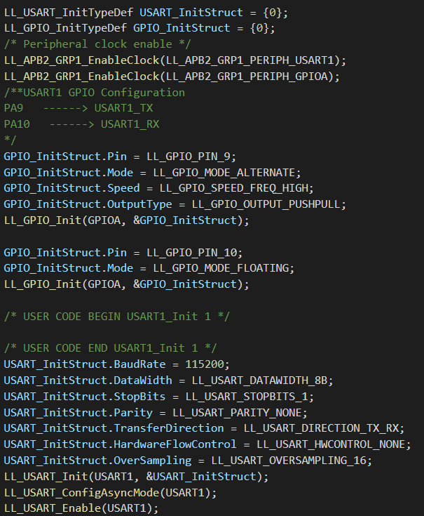
此时，已经可以通过串口来收发数据了，但是只能通过库函数一个一个从数据寄存器读写单个字符，非常的不方便。
下面说一下如何重定向printf。这里我在Ubuntu下用make编译源码，所以重定向的方式与用keil有所区别。
首先要在源码文件开头包含头文件#include <stdio.h>，这里需要调用setvbuf(stdout, NULL, _IONBF, 0)，设置buffer缓存为0，这样一有数据就发送，不然会等到缓存满或有回车换行符才发送。如果没有这句，你的printf又没\n，log就会打不出来。

接下来是重定向的代码
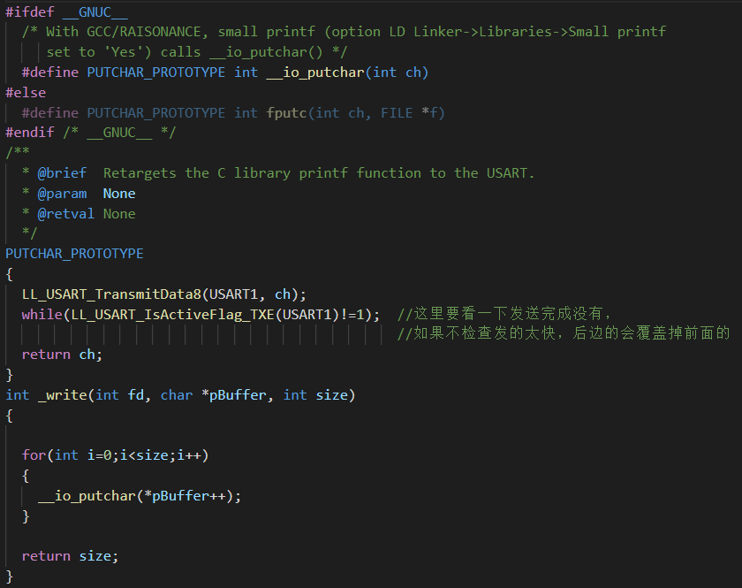
这里有两个地方需要注意，第一，用gcc编译需要加_write()函数，然后在函数内部调用__io_putchar()函数将字符串一个一个发送出去。第二，使用LL库发送数据，要查看发送寄存器是否为空或者发送是否完成标志，否则发的太快会导致前面的数据还没发完，后边的数据又来了，后边的覆盖掉前面的，导致发送错误。

到此，就可以尽情使用printf调试了。

